INSTALLATION SITE WEB

Téléchargement des outils

**Récupération du dossier CyberSecuriTeach**

Sur GitHub : Rendez vous sur le lien ci-dessous où vous trouverez un fichier zip contenant le dossier CyberSecuriTeach

https://github.com/secyourdev/SecChallenge/tree/Elies

**Installation des autres outils**

Dans un premier temps, il est nécessaire d’installer le logiciel MAMP.

Après le téléchargement, mettre le dossier CyberSecuriTeach dans le dossier MAMP/htdocs

Se rendre dans le dossier C:\MAMP\bin\php\php7.4.1 :

* Vous y trouverez 2 fichiers php.ini

Dans ces fichiers.ini, Ctrl F pour rechercher le mot extension puis enlever les points virgules devant ***extension=pdo_mysql comme ci dessous.***

;extension=bz2

;extension=curl

;extension=ffi

;extension=fileinfo

;extension=gd2

;extension=gettext

;extension=gmp

;extension=intl

;extension=imap

;extension=ldap

;extension=mbstring

;extension=exif ; Must be after mbstring as it depends on it

;extension=mysqli

;extension=oci8_12c ; Use with Oracle Database 12c Instant Client

;extension=odbc

;extension=openssl

;extension=pdo_firebird

extension=pdo_mysql

;extension=pdo_oci

;extension=pdo_odbc

;extension=pdo_pgsql

;extension=pdo_sqlite

;extension=pgsql

;extension=shmop

Maintenant, lancer l’application **MAMP** et cliquer sur **Start Servers**.

2 voyants verts s’allument pour Apache Server et MySQL Server.

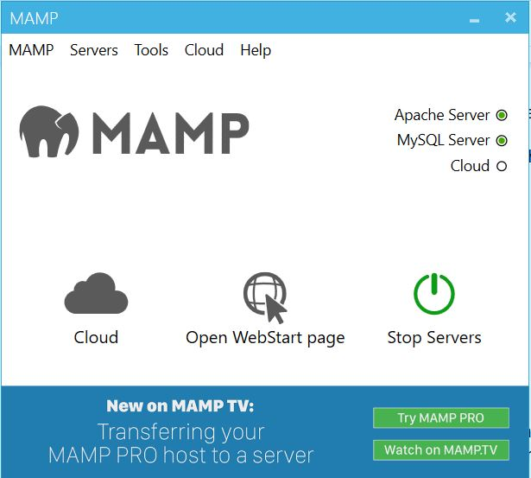

Il est maintenant temps d’ouvrir PhpMyAdmin et pour cela cliquer sur **Open WebStart page**.

Une fois la page ouverte, rendez vous sur l’onglet Tools et vous verrez sur le menu déroulant **PhpMyAdmin**.

Maintenant, il est nécessaire de créer la base de données suivante qu’on appellera **dbsite.**

**Pour cela vous pouvez importer dans l’application PhpMyadmin le fichier dbsite.sql, recherche.sql ainsi que challenge.sql présent dans le GitHub.**

**https://github.com/secyourdev/SecChallenge/tree/Elies**

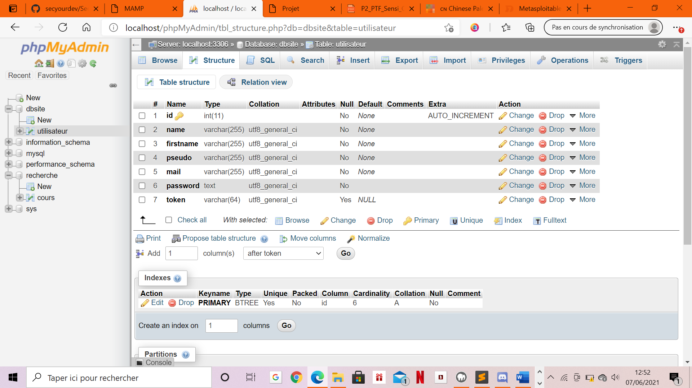

Après cela, vous pouvez aller sur votre navigateur internet et tapez dans la barre de recherche ***localhost/CyberSecuriTeach/index.php*** et vous tomberez logiquement sur la page d’accueil du site.